Опросный лист для производства фреонового испарителя
Компания (Заказчик)
Контактное лицо, тел. E-mail
Фактический адрес
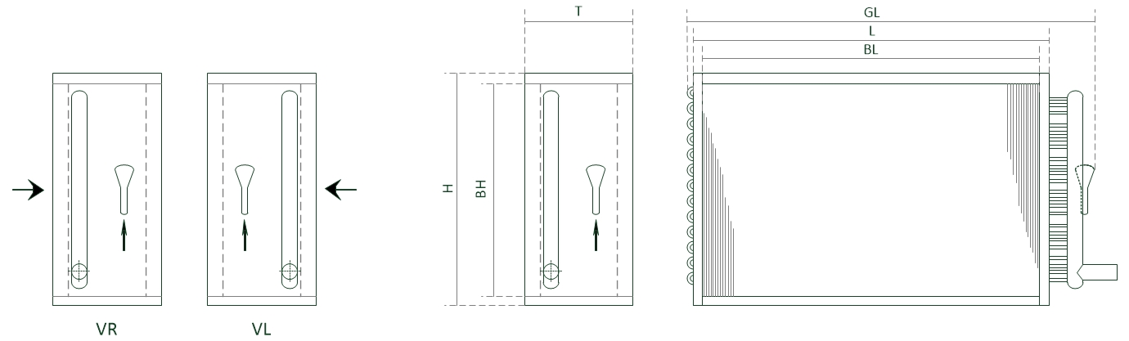

GL | L | BL | H | BH | T
Поля обязательные для заполнения *
Технические данные
Испаритель, указать кол-во контуров
Шаг оребрения (расстояние между ламелями), мм
Требуемая мощность, кВт
Данные по воздуху | Расход, м³/ч (через сечение теплообменника)
 | Скорость, м/с
 | Температура на входе, °С
 | Температура на выходе, °С
 | Влажность относительная на входе, %
 | Влажность относительная на выходе, %
 | Допустимое сопротивление (не более), Па
 | Конденсат, кг/ч
Данные по теплоносителю | Расход, м³/ч (через змеевик и коллектор)
 | Температура кипения, °С
 | Перегрев, К
 | Температура конденсации, °С
 | Допустимое сопротивление (не более), Па
 | Марка фреона
Диаметр подводящих патрубков коллекторов | На входе пайка, мм
 | На выходе пайка, мм
Исполнение | Правое VR, Левое VL

